Requerimiento

Número: 115051-117469

Santiago, Junio 2016

|  |  |  |  |
| --- | --- | --- | --- |
| **Aprobación del Documento** | | | |
| **Sec.** | **Secuencia de Pasos** | **Fecha** | **Responsable** |
| *1* | ***Validación Desarrollador*** | *26-08-2016* | *Víctor Coronado* |
| *2* | ***Validación de Pares*** |  |  |
| *3* | ***Validación con Analista Desarrollo*** |  |  |
| *4* | ***Validación QA*** |  |  |
| *5* | ***Validación Analista Mantenimiento*** |  |  |

|  |  |  |  |  |  |
| --- | --- | --- | --- | --- | --- |
| **Evolución del documento** | | | | | |
| **Versión** | **Nro. de revisión** | **Preparado por** | **Revisado por** | **Estado(2)** | **Observaciones** |
| *1.0* | *1* | *PVC* |  |  | *22-06-2016* |
| *1.0* | *2* | *VCA* |  |  | *Modificado, se agregó solución.* |
| *1.0* | *3* |  |  |  |  |
| *1.2* | *4* |  |  |  |  |
| *1.2* | *5* |  |  |  |  |
| *1.3* | *6* |  |  |  |  |

1. **Aprobado – Pendiente**

Tabla de contenidos

Origen: 4

Requerimiento: 4

Nodo involucrado: 4

Análisis 4

Receptor: 5

Documento Adjunto: 5

Análisis de Impacto: 5

Solución: 5

Imágenes: 5

Detalle Técnico: 6

Script de Comprobación y corrección de Data: 6

Pruebas Unitarias: 6

Validación de Pares: 7

Control de Cambios: 8

Anexo: 8

## Origen:

Centro de Contactos al cliente.

## Requerimiento:

*Req. 115051.*

Estimado, buen día, estoy  revisando talleres registrados, pero al revisar en algunas fechas, me arroja errores, por favor revisar, adjunto imagen

Ejemplo, revisar en nodo teresaandes del mes de abril, profesional valerie villagran, es la imagen que adjunto

Req. 117469.

Junto con saludar, se solicita favor eliminar taller de embarazo del dia 24/03/2016,

 a su vez se solicita favor revisar imposibilidad de visualización de taller de matrona Claudia Conteras los días 28/04/2016, 05/05/2016 y 26/05/2016

Atte.

## Nodo involucrado:

CGU Maffioletti – CESFAM Santa Teresa

## Análisis

Se realiza debug de la aplicación, detectando que en el código solo se están considerando los usuarios con RUN para las atenciones Grupales, como en la colección de usuarios de estas atenciones existen pacientes extranjeros la aplicación arroja un error. Para este caso se debe controlar cuando existan pacientes extranjeros o con Run Responsable.

A continuación segmento del código donde se detecta la incidencia;

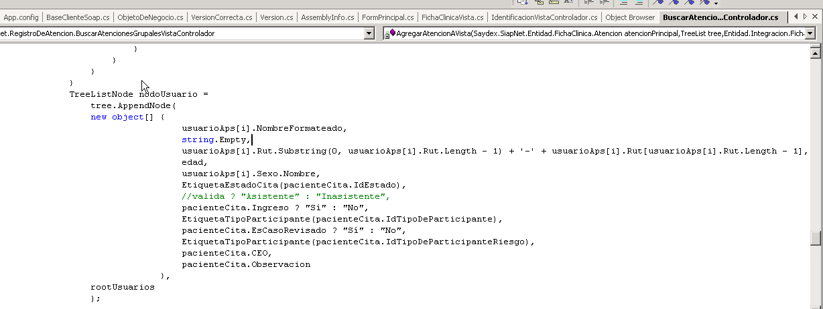

## Receptor:

[Párrafo obligatorio que identifica al Analista que documenta el requerimiento.]

## Documento Adjunto:

[Párrafo opcional con los documentos que apoyen el análisis creado para resolver.]

## Análisis de Impacto:

[Párrafo opcional que permite identificar el impacto que podría comprometer.]

## Solución:

Efectivamente se detecta un error programático, el cual cuando los usuarios aps no tienen RUT (Recién Nacido, Extranjero), el sistema evaluaba dicho elemento para formatearlo y presentarlo, acto seguido nuevamente lo formateaba para exportarlo, situación que fue reparada en ambos lados, controlando que si el usuario aps es normal entonces solo en ese caso debe mostrar y formatear el rut, en el caso contrario solo lo deja vacío.

## Imágenes:

Imagen que muestra lo expuesto en la solución, como se puede apreciar, ahora se muestra bien la información, solo que en este caso tenemos en el listado 2 elementos que no cuenta con RUT, ya que uno de ellos es extranjero y el otro es recién nacido.

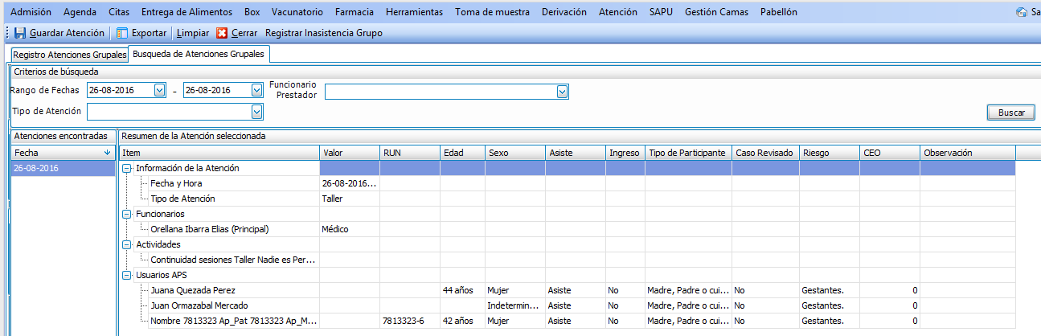

## Detalle Técnico:

[Párrafo opcional que permite identificar el detalle técnico para la publicación del requerimiento.]

## Script de Comprobación y corrección de Data:

[Párrafo opcional que permite adjuntar scripts asociados a BD.]

## Pruebas Unitarias:

[Párrafo obligatorio que permite adjuntar la evidencia de las pruebas unitarias realizadas.]

|  |  |  |
| --- | --- | --- |
| **Validador** | **Ambiente** | **Fecha** |
|  | | |
| [[NOMBRE DESARROLLADOR]] | [[VERSION RAYEN – AMBIENTE BD]] | [[dd-MM-yyyy HH:mm]] |

|  |  |  |  |
| --- | --- | --- | --- |
| **Caso de Prueba** |  | [[ID PRUEBA UNITARIA EJEMPLO TC_001]] | [[ID PRUEBA UNITARIA EJEMPLO TC_002]] |
| **Módulo** | [[MODULO RAYEN]] | [[MODULO RAYEN]] |
| **Funcionalidad** | [[SEGÚN REQUERIMIENTO]] | [[SEGÚN REQUERIMIENTO]] |
| **Datos de Prueba** | [[DATOS USUARIO – NODO - FUNCIONARIO]] | [[DATOS USUARIO – NODO - FUNCIONARIO]] |
| **Prueba a realizar** | [[descripción de prueba a realizar – pasos secuenciales]] | [[descripción de prueba a realizar – pasos secuenciales]] |
| **Estado** | [[aprobado – rechazado - pendiente]] | [[aprobado – rechazado - pendiente]] |

**Estado:** Aprobado – Rechazado - pendiente

## Validación de Pares:

[Párrafo obligatorio que permite adjuntar la evidencia de las pruebas realizadas durante las validaciones de pares.]

|  |  |  |
| --- | --- | --- |
| **Validador** | **Ambiente** | **Fecha** |
|  | | |
| [[NOMBRE DESARROLLADOR]] | [[VERSION RAYEN – AMBIENTE BD]] | [[dd-MM-yyyy HH:mm]] |

|  |  |  |  |
| --- | --- | --- | --- |
| **Caso de Prueba** |  | [[ID PRUEBA EJEMPLO TC_001]] | [[ID PRUEBA EJEMPLO TC_002]] |
| **Módulo** | [[MODULO RAYEN]] | [[MODULO RAYEN]] |
| **Funcionalidad** | [[SEGÚN REQUERIMIENTO]] | [[SEGÚN REQUERIMIENTO]] |
| **Datos de Prueba** | [[DATOS USUARIO – NODO - FUNCIONARIO]] | [[DATOS USUARIO – NODO - FUNCIONARIO]] |
| **Prueba a realizar** | [[descripción de prueba a realizar – pasos secuenciales]] | [[descripción de prueba a realizar – pasos secuenciales]] |
| **Estado** | [[aprobado – rechazado - pendiente]] | [[aprobado – rechazado - pendiente]] |

**Estado:** Aprobado – Rechazado - pendiente

## Control de Cambios:

|  |  |  |  |
| --- | --- | --- | --- |
| **Validador** | **URL Ambiente** | **Status** | **Fecha** |
|  | | | |
|  |  |  |  |

|  |  |  |  |
| --- | --- | --- | --- |
| **Observación** | **Detalle** | **Status** | **Fecha** |
|  | | | |
|  |  |  |  |

**El Plan de Pruebas está realizado y se ubica en SourceSafe de QA:**

**\\172.16.1.5\QA**

**Firma Encargado de QA:**

**Firma Testing:**

## Anexo: